Лекция 12 8.Корректирующие устройства САУ
Для того чтобы добиться желаемого качества процесса управления, фактически требуемой точности и качества переходного процесса, существуют два пути. Первый путь – изменение параметров системы управления, и второй путь, – изменение структуры системы, за счет введения дополнительных звеньев. Введение дополнительных, или корректирующих звеньев, применяется в том случае, когда изменением параметров не удается добиться желаемых результатов.
Основная задача корректирующих устройств заключается в повышении точности системы управления и обеспечении желаемого качества переходного процесса.
Различают четыре основных вида корректирующих устройств: последовательные корректирующие устройства, параллельные корректирующие устройства, корректирующие устройства по возмущающему воздействию  и неединичные обратные связи.
8.1. Последовательные корректирующие устройства
Последовательные корректирующие устройства включатся последовательно объекту управления в разомкнутую цепь системы. Обобщенные структурные схемы последовательной коррекции показаны на рис.8.1.
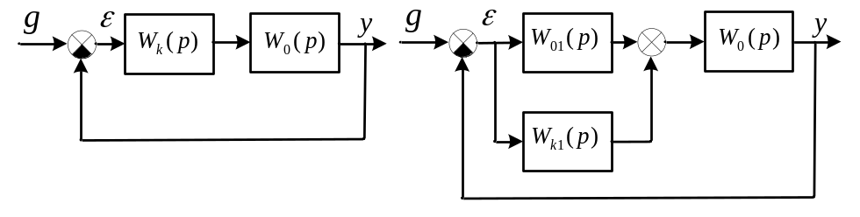
Рис.8.1. Обобщенные структурные схемы последовательной коррекции
Таким образом, общая передаточная функция разомкнутой цепи системы будет иметь вид
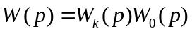 (8.1) 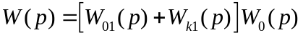,
где нуликами отмечены передаточные функции заданной части системы.
8.1.1. Введение производной по ошибке – простейший метод улучшения качества переходного процесса. Структурное введение коррекции показано на рис.8.2.
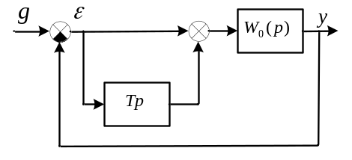
Рис.8.2. Введение производной по ошибке
Технически это можно осуществить различными устройствами, причем введение производной можно осуществлять не в чистом виде 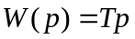, а с инерционностью, например 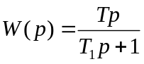, потому, что реализовать идеальную производную практически невозможно.
В случае идеального дифференцирующего устройства передаточная функция разомкнутой цепи будет иметь вид 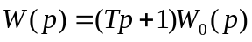, (8.2)
а соответствующая амплитудно-фазовая характеристика разомкнутой части представлена на рис.8.3.
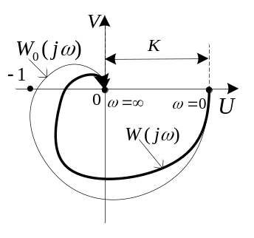
Рис.8.3. АФЧХ
Существенным здесь является то, то при введении производной как бы добавляется положительная фаза. Вследствие этого радиус-векторы АФЧХ поворачиваются против часовой стрелки, увеличивая тем самым запас устойчивости и изменяя качество переходного процесса при низменной добротности . В случае неидеального дифференцирования этот факт несколько уменьшается количественно, но качественно сохраняется.
Введение производной по ошибке также улучшает стабилизирующие свойства системы, за счет увеличения запаса по фазе.
8.1.2. Увеличение общего коэффициента усиления разомкнутой цепи является методом повышения точности системы (уменьшаются все виды установившихся ошибок). Но увеличение ведет, как известно, к ухудшению условия устойчивости (см. разд.5), а значит и качества переходного процесса. Поэтому часто приходится это делать одновременно с введением производной.
8.1.3, Введение интеграла от ошибки является методом создания или повышения порядка астатизма системы, а значит увеличения её точности.
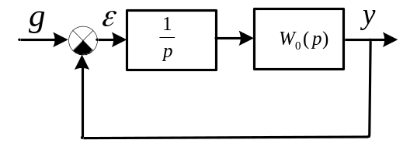
Рис.8.4. Введение интеграла от ошибки
Передаточная функция разомкнутой части системы будет иметь вид
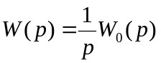. (8.3)
Афчх такой системы показана на рис.8.5.
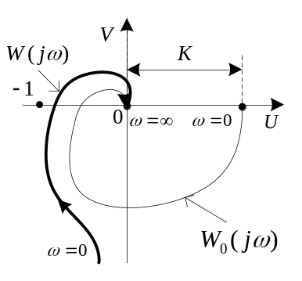Рис.8.5. АФЧХ
Как видно, ухудшаются условия устойчивости, вследствие поворота фазы на 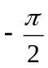, а, следовательно, и качество процесса управления. Иногда это может привести и к неустойчивости системы.
8.1.4. Изодромное корректирующее устройство имеет передаточную функцию вида
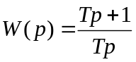,
объединяя в себе введение интеграла и производной. Оно объединяет в себе введение интеграла и производной и позволяет избежать их недостатков, то есть позволяет получить необходимый порядок астатизма системы, сохраняя устойчивость и качество процесса управления. Техническое осуществление изодромного устройства может быть любым: механическим, электронным и пр.
Возможны и более сложные передаточные функции последовательных корректирующих устройств.
8.2. Параллельные корректирующие устройства
Рассмотрим параллельные корректирующие устройства в виде обратных связей. Обобщенная структурная схема параллельных корректирующих устройств представлена на рис.8.6.

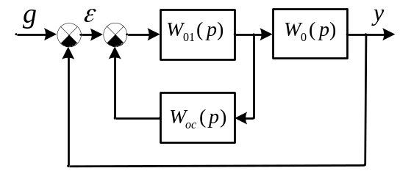
Рис.8.6. Параллельная коррекция
Основные виды корректирующих обратных связей следующие:
- жесткая обратная связь (ЖОС)
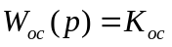;
- инерционная жесткая обратная связь
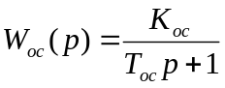;
- гибкая обратная связь
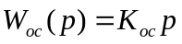;
- инерционная гибкая обратная связь
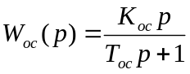.
Возможны и более сложные передаточные функции корректирующих обратных связей.
Рассмотрим основные свойства этих обратных связей на примерах.
8.2.1. Положительная жесткая обратная связь (ПЖОС). Предположим, что ПЖОС охватывает апериодическое звено первого порядка.
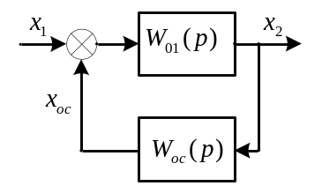
Рис.8.7. ПЖОС
Передаточная функция охватываемой части объекта имеет вид 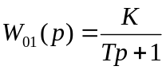, а передаточная функция ОС – , соответственно. Тогда общая передаточная функция этой части цепи будет иметь вид
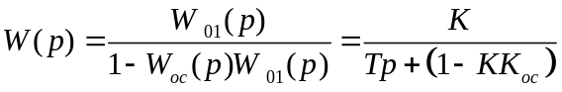
или
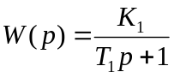, где 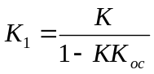, 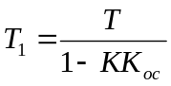. (8.4)
Следовательно, ПОС может служить для увеличения коэффициента усиления. Но надо иметь в виду, что одновременно с этим увеличивается и постоянная времени, то есть инерционность звена. А при 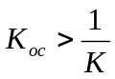 звено становится неустойчивым.
8.2.2. Отрицательная жесткая обратная связь (ОЖОС). При охвате ОЖОС апериодического звена, получим
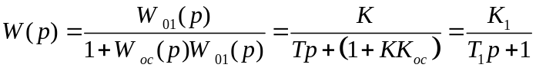, (8.5)
где 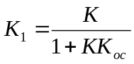, 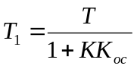.
Следовательно, ОЖОС уменьшает инерционность звена, тем самым, улучшая быстродействие системы, и может оказать стабилизирующее действие. Уменьшение коэффициента усиления системы 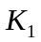 можно всегда скомпенсировать за счет других звеньев.
При охвате интегрирующего звена ОЖОС, то есть
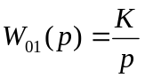, ,
получим
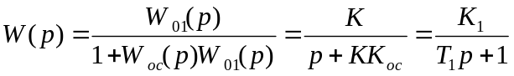, (8.6) где 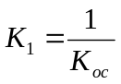, 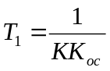.
Под действием ОЖОС интегрирующие свойства звена теряются, и оно превращается в апериодическое звено с коэффициентом усиления, который определяется только обратной связью. Постоянная времени  будет мала при больших коэффициентах усиления .
Рассмотренный способ применяется практически в приводах, чтобы сделать угол поворота на выходном валу двигателя пропорциональным управляющему сигналу, то есть напряжению.
8.2.3. Инерционная жесткая ОС. При охвате инерционной жесткой ОС интегрирующего звена
, ,
приходим к следующему выражению: 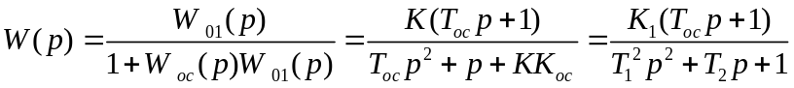, (8.7) где , 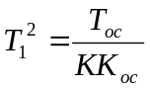, 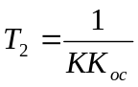.
Следовательно, интегрирующее звено превращается в звено второго порядка с введением производной. При этом коэффициент усиления и интенсивность введения производной 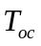 целиком определяются обратной связью. Первичный коэффициент усиления звена влияет лишь на новые постоянные времени и 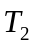, которые будут тем меньше, чем больше будет этот коэффициент усиления . Поэтому, при большом , охват интегрирующего звена инерционной жесткой обратной связью, эквивалентен усилительному звену с введением производной. Отсюда вытекает и хорошее влияние её на качество переходного процесса в системе в целом.
8.2.4. Гибкая обратная связь. При охвате гибкой обратной связью колебательного звена имеем
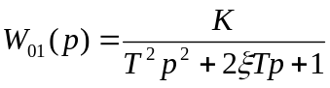, .
Отсюда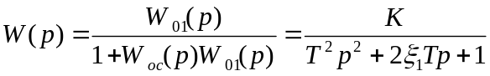, (8.8)
Где 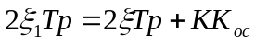, 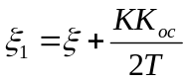.
Как видно, в этом случае увеличивается демпфирование колебательного звена, поскольку 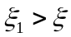, причем коэффициент усиления не меняется. Процесс становится менее колебательным и может превратиться в апериодический (если 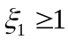).
При охвате инерционного интегрирующего звена гибкой ОС, то есть
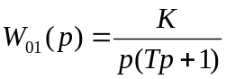, ,
Имеем 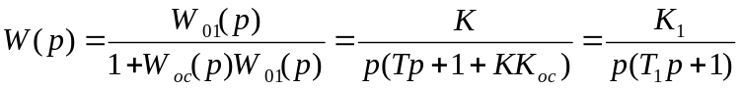, (8.9)
где 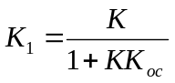, . То есть сохраняется тот же тип интегрирующего звена, но с уменьшенной инерционностью.
8.2.5 Инерционная гибкая обратная связь. При охвате ею инерционного интегрирующего звена, то есть при , ,
Имеем 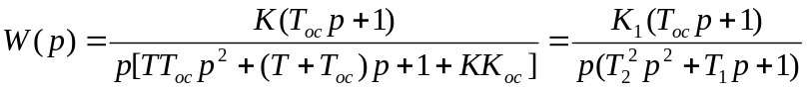. (8.10)
Где , 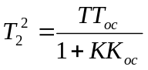, 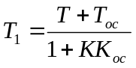.
Здесь при сохранении интегрирующего свойства звена получается эффект введения производной, то есть интегрирующее звено становиться изодромным. А новые постоянные времени и , характеризующие инерционность звена, могут быть сделаны малыми за счет большого первичного коэффициента усиления . В последнем случае 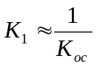.
Вообще, инерционное запаздывание в обратной связи, в отличие от такового в прямой цепи, целесообразно водить для улучшения качества переходного процесса, получая эффект аналогичный введению производной в прямой цепи.
8.3. Корректирующие устройства по внешнему воздействию. Инвариантность
Основной принцип автоматического управления и регулирования состоит в формировании управляющего сигнала по величине ошибки (с использованием интегралов и производных). Если же вводится корректирующее устройство по внешнему воздействию, то получается комбинированное регулирование – по ошибке и по внешнему воздействию (тоже с использованием соответствующих интегралов и производных).
Путем введения коррекции по внешнему воздействию удается при определенных условиях сводить величину ошибки к нулю при любой форме внешнего воздействия. Это свойство называется инвариантностью системы по отношению к внешнему воздействию.
Все внешние воздействия делятся на задающие 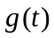 воздействия, сигнал которых система должна воспроизвести, и возмущающие , действие которых нужно нейтрализовать.
8.3.1. Корректирующие устройства по задающему воздействию. Наряду с сигналом ошибки 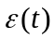 во внутреннюю цепь системы вводится сигнал задающего воздействия через некоторую передаточную функции 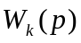, как показано на рис.8.8.
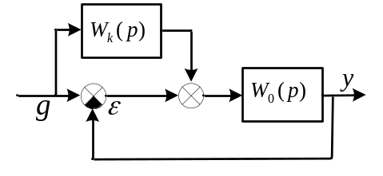
Рис.8.8. Обобщенная структурная схема СУ
с коррекцией по задающему воздействию
Передаточные функции по задающему воздействию и по ошибке соответственно равны
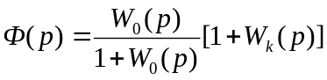, 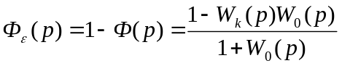. (8.11)
Следовательно, установившаяся ошибка в системе будет равна нулю при любой форме задающего воздействия, в том случае, если передаточная функция корректирующего звена будет равна 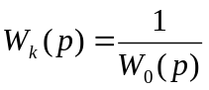.
Естественно, что такому условию инвариантности удовлетворить полностью не возможно, но можно подобрать приближенное равенство для определенной области частот, практически пропускаемой системой. Такая неполная инвариантность системы весьма существенно уменьшает ошибку в системе регулирования.
    - Корректирующее устройство по возмущающему воздействию. Рассмотрим структурную схему системы регулирования, представленную на рис.8.9, слева.
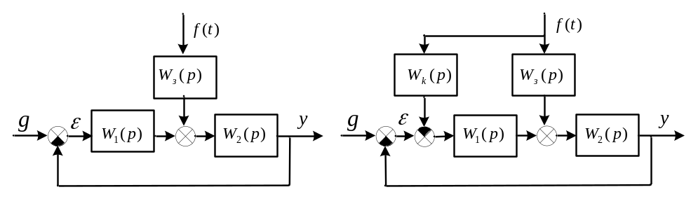
Рис.8.9. Система регулирования инвариантная
к возмущающему воздействию
Введем корректирующее устройство по возмущающему воздействию с передаточной функцией 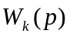, как показано на рис.8.9, справа, входом этого корректирующего звена является сигнал возмущения . Тогда передаточная функция замкнутой системы для регулируемой величины 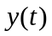 по возмущающему воздействию будет равна 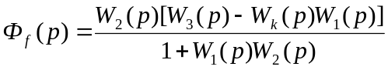. (8.12)
Поскольку влияние надо «уничтожить», то условием полной инвариантности будет
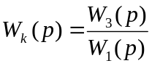.
Если точное удовлетворение этому условию невозможно из-за технических трудностей, то ограничиваются неполной инвариантностью.
Особая трудность заключается в том, что возмущающее воздействие , в отличие от задающего воздействия , далеко не всегда можно измерить. Например, порывы ветра, действующие на самолет при автоматической стабилизации курса. Но существуют косвенные методы измерения , которые широко используются на практике.
Введение корректирующих устройств по возмущению является важным методом повышения точности систем автоматического управления. Этот метод обладает следующей положительной особенностью. Как видно из выражений передаточных функций, характеристическое уравнение замкнутой системы при введении такой коррекции остается неизменным. Следовательно, этот способ коррекции, существенно повышает точность системы, почти не влияя на качество переходного процесса.
8.3.3. Неединичная главная обратная связь. Введем в главную ОС, которая обыкновенно бывает единичной, устройство с передаточной функцией , как показано на рис.8.10.
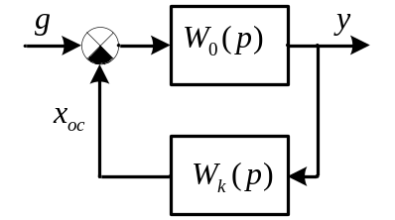
Рис.8.10. Неединичная главная обратная связь
В этом случае на входе системы задающее воздействие сравнивается не непосредственно с величиной выходного сигнала , как обычно, а с некоторой величиной 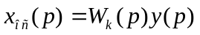.
Тогда получим 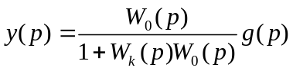. (8.13)
Для полной инвариантности системы требуется, чтобы выполнилось равенство 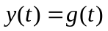, то есть
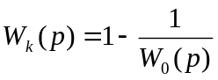. (8.14)
Из анализа этого выражения видно, насколько передаточная функция главной ОС должна отличаться от единичной ОС, с тем, чтобы система стала инвариантной к задающему воздействию. то есть воспроизводила бы без установившейся ошибки любое задающее воздействие. Это условие также можно выполнить приближенно. Однако при таком способе, как видно из передаточной функции замкнутой системы, существенно меняется её характеристическое уравнение. Поэтому одновременно нужно сделать так, чтобы получилось желаемое качество переходного процесса.
В установившееся состоянии, то есть при 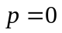 из (8.14) следует
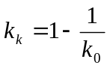. (8.15)
Следовательно, если ввести в главную обратную связь системы коэффициент усиления 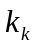 согласно (8.15), то статическая система превратится в астатическую, то есть , без введения интегрирующего звена.

